

Css基础

复习昨天知识

标准流
块级元素，行内元素默认显示方式就是标准流的显示方式。

浮动属性及特点
Float:left| right
1:设置了浮动的元素，不占原来的位置。
2:可以让块级元素在一行上显示。 （脱离了标准流）
3：可以实现模式转换。
4：浮动找浮动不浮动找不浮动

作用：
1：制作导航栏 （ul）
2: 布局

清除浮动（清除浮动的影响）
1：给父盒子一个高度
2：clear:left| right| both 不推荐
3：给父盒子设置overflow:hidden（有定位不推荐） 不推荐
4：使用伪类
.clearfix:after{
Content:””;
Height:0;
Line-height:0;
Visibility:hidden;
Display:block;
Clear:both;
}
.clearfix{
Zoom:1;
}

Css初始化
作用：让样式默认统一。

Overflow使用
作用： 设置内容超出盒子如何显示
Hidden: 超出部分隐藏
Scroll: 给盒子添加滚动条
Auto: 当文字超出盒子，添加滚动条。文字没超出不添加滚动条.

静态定位(static)
用法: position:static
特点：
标准流的显示方式

绝对定位(absolute)
用法: position:absolute
方位： left | right| top| bottom|
特点：
1：以浏览左上角为基准设置定位。 如果父盒子设置定位，子盒子再设置定位以父盒子左上角为基准设置定位。
2：元素设置绝对定位不占原来的位置
3：实现模式的转化。

相对定位(relative)
用法：positon: relative
特点：
1:以自己左上角为基准设置定位
2：占原来的位置
3：不能实现模式转换
4： 子绝父相（子元素设置绝对定位,父元素设置相对定位）

固定定位(fixed)
用法：position:fixed
特点：
1:不占原来的位置
2:能实现模式的转换

作业详解

新知识学习

定位的盒子居中（案例）
浏览器中的坐标系:
Y轴以上为负，以下为正
X轴以左为负, 以右为正

1：首先走父盒子宽度一半 margin-left:
2: 往回走自己宽度的一半
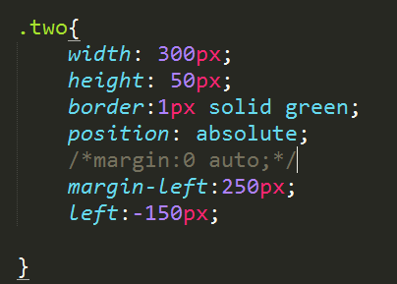

Css标签包含规范
标签之间包含也是有讲究滴。
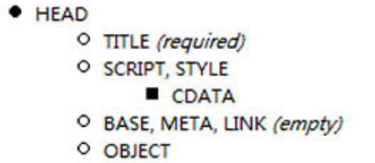

Body标签可以包含任何元素标签。

P标签不能包含标题标签
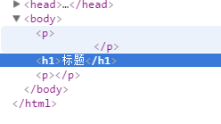

标题标签最好不要包含段落标签

P标签不能包含列表标签

规避脱标流
网页布局优先考虑标准流。然后考虑float,定位。。。
Margin-left:auto
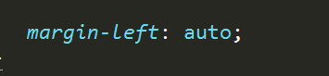
让盒子左侧自动充满
Margin-right:auto
让盒子右侧自动充满

Margin:0 auto; 居中的由来
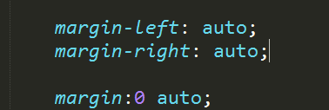

文字图片居中
vertical-align:middle 设置居中的方式 display:inline-block
Table中对vertical-align:middle 敏感。
设置文字与图片对齐方式：
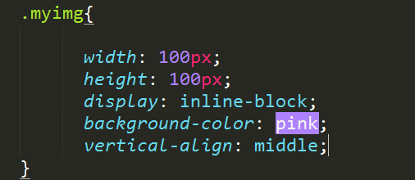

Css可见性
Overflow:hidden
Display:none 隐藏元素
display:block; 元素显示
元素隐藏，但是隐藏完以后元素不占位置。
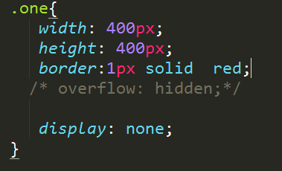
Visibility：hidden
元素隐藏，但是隐藏完以后元素占位置。

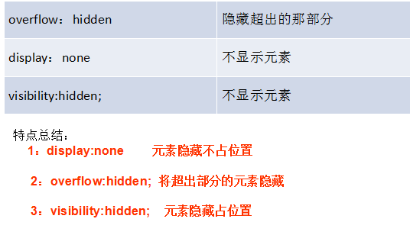

Logo优化 文字移除
1:Text-indent
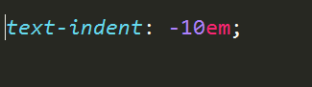

使用text-indent设置一个变态的值，将文字挤走。
2:padding
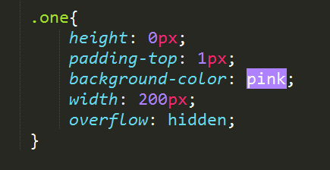

精灵图介绍及使用（案例）
概念：就是一种背景图片
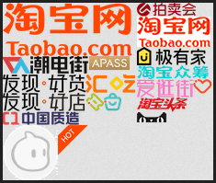
作用：
使用：
1：浏览器坐标系
精灵图：一定要用打开方式
切片：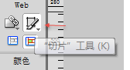 快捷键: k

精灵图打开方式
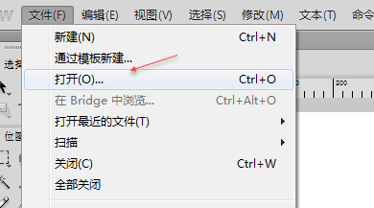

制作精灵图 （16，17，18，20）
1：图片格式选透明格式
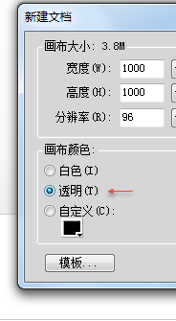
2：精灵图之间一定要有间隙
3：精灵图保存
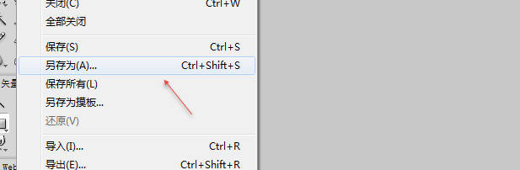
4：保存类型
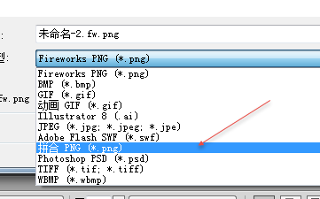

5：样式选项
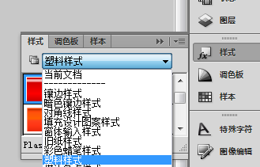

6：截取图片方式
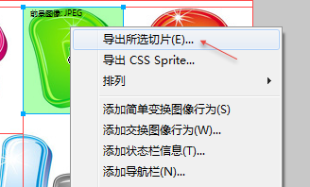

简单滑动门（案例）

复杂滑动门（案例）

微信滑动门（案例）

